1.
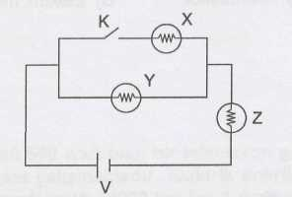
Özdeş X, Y ve Z lâmbaları şekildeki gibi bağlanmıştır. K anahtarı kapatılırsa; aşağıdakilerden hangileri doğru olur?
- Y lâmbasının parlaklığı değişmez.
- Z lâmbasının parlaklığı artar.
- Z ve X'in parlaklıkları aynı olur.
A) Yalnız I B) Yalnız II
C) I - II D) I - II - III

2.
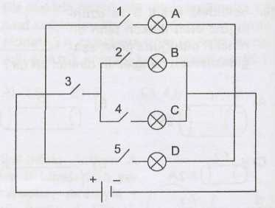
Şekildeki devrede A, C ve D lâmbalarının yanması için hangi anahtarların kapatılması gerekir?

A) 1 - 4 - 5 B) 1 - 3 - 5
C)1-3-4-5 D) 1 - 2 - 3 - 5

3.
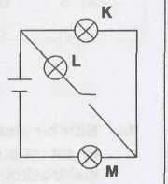

Şekilde verilen elektrik devresindeki anahtar kapatılırsa özdeş lâmbalardan hangileri eşit parlaklıkta yanar?

A) KveM B) L ve M
C) K ve L D) K, L ve M

4.
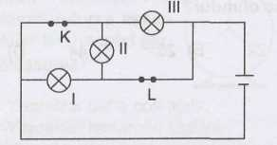

Şekildeki elektrik devresinde K ve L anahtarları açıldığında I, II, III rakamlarıyla gösterilen lâmbalardan hangileri yanar?

A) Yalnız II B) Yalnız III
C) I-III D) I-II-III

5.
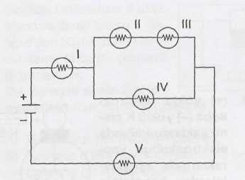

Şekilde gösterilen özdeş lambalardan I, II, IV ve V numaralı olanlar, en parlak ışık verenden başlayarak nasıl sıralanır?
A) I > II > IV > V B) I = V>IV>II
C) V = I > II > IV D) I > V > IV > II

(1988 - FL)

6. 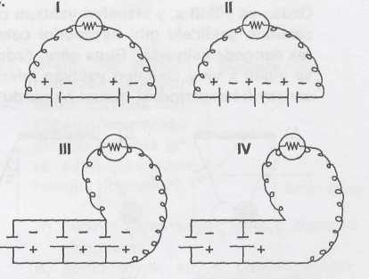

Yukarıdaki devrelerde kullanılan piller, iletken teller ve lambalar eş değer olduğuna göre, hangi devredeki lamba daha parlak yanar?
A) IV B) III C) II D) I
(1989 - FL)

7.
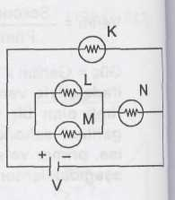

Şekildeki devrede, K, L, M ve N lâmbaları özdeş olduğuna göre aşağıdaki yargılardan hangisi yanlıştır?
- Tüm lâmbalardan aynı büyüklükte akım geçer.
- K'dan geçen akım N'den geçen akımdan büyüktür.
- L'den geçen akım M'den geçen akıma eşittir.
- N'den geçen akım L ve M'den geçen akımların toplamına eşittir.
(2002 DPY - 6)

8. Özdeş pil ve ampullerden oluşmuş devrelerin hangisindeki ampermetrede okunan değer en küçüktür?
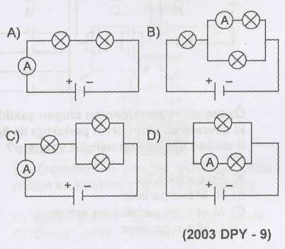

9.
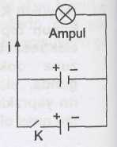

Özdeş pillerden oluşan şekildeki devrede K anahtarı kapatıldığında aşağıda verilen bilgiler için ne söylenebilir?

I. Ampulün üzerinden geçen akım şiddeti artar.
II. Ampulün parlaklığı değişmez.

- Yalnız I doğru
- Yalnız II doğru
- Her ikisi de doğru
- Her ikisi de yanlış ( 2003 DPY-6)

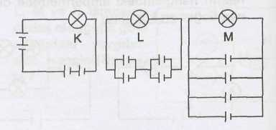
10.

Özdeş pil ve ampullerden oluşan şekildeki devrelerde ampullerin parlaklığı ile ilgili verilen bilgilerden hangisi yanlıştır?

- En parlak K'dır.
- K, M'den parlaktır.
- M ile L'nin parlaklıkları aynıdır.
- L, M'den parlaktır.
(2003 DPY - 6)

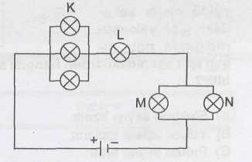
11.

Şekildeki elektrik devresinde özdeş ampullerin hangisi en parlak yanar?

A) K B) L C) M D) N
(2003 DPY - 6)

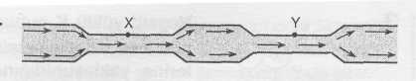
12.

Bir kalorifer borusunun X ve Y noktalarından geçen toplam su miktarı değişmez. Yukarıdaki örnek aşağıdaki devrelerden hangisinden geçen akımı açıklamak için verilebilir?

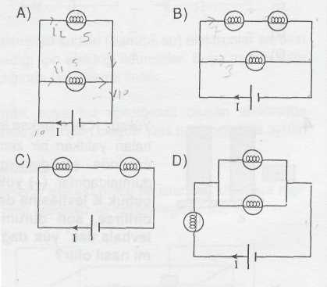

13.

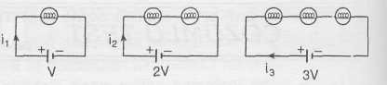

Şekillerdeki özdeş ampullerden geçen akımlar I_{r} I₂ ve I₃ tür. Buna göre akım şiddetleri arasındaki ilişki aşağıdakilerden hangisi gibidir?
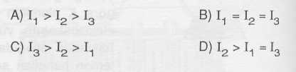

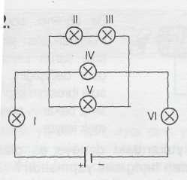
14.

Şekildeki devrede bulunan özdeş lambalardan hangilerinin parlaklığı en fazla olur?

A) I ve VI B) II ve III
C) IV ve V D) II veV

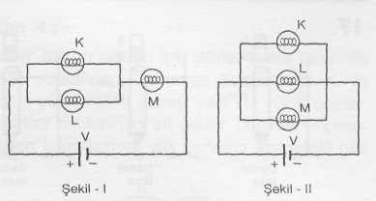
15.

Şekildeki özdeş K, L ve M lambalarının parlaklıkları hakkında ne söylenebilir?

A)K>L>M B) K > L = M
C)L>M>K D)M>L>K

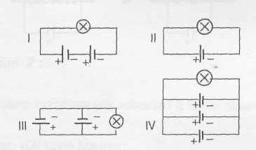
16.

Yukarıdaki devrelerde kullanılan piller ve lambalar özdeş olduğuna göre, hangi devrelerdeki lambaların parlaklığı eşittir?

A) I ve II B) III ve IV
C) I ve III D) II , III ve IV

17.
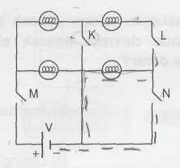

Şekildeki devrede görülen anahtarlardan hangi ikisi kapatılırsa lambaların hepsi birden ışık verir?

A) M ve N B) M ve L
C) K ve L D) K ve N

18.
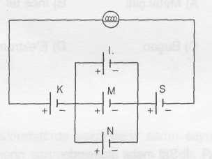

Şekildeki sistem özdeş üreteçlerden oluşturulmuştur. Üreteçlerden hangileri devreden çıkarılırsa lambanın parlaklığı değişmez?
A) M ve N B) M ve S
C) K ve L D) K ve N

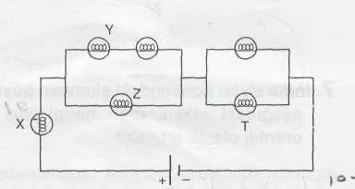19.

Şekildeki devrede özdeş lambalardan hangisi en az parlaklıkta yanar?

A)X B)Y C)Z D) T

20.
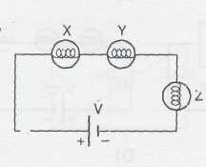

Şekildeki devrede lambaların dirençleri arasındaki ilişki R_{x} > R_{Y} > R₂ olduğuna göre, lambaların parlaklıkları P_{x} , P_{y} ve P_{z} arasındaki ilişki nasıldır?

